Projeto 2
Projeto de Circuitos Integrados Digitais (ago./2013)

Neste laboratório será projetado um circuito para gerar corrente de referência. Para isto serão vistos o modo de operação de fraca inversão em transistores e conceitos de casamento de componentes. Na fonte de corrente final serão colocados Pads de alimentação.

Preparar os itens 1 a 6 para a próxima aula.

Um transistor MOS pode estar operando, de acordo com a concentração de portadores no canal, em três regiões distintas que são:
- Inversão Forte (Strong Inversion): a tensão V_{GS} (porta-fonte) é suficiente para formar um canal com concentração de portadores igual ou superior à concentração de portadores intrínseca do substrato. Observemos que o tipo de portador no canal é diferente do portador intrínseco do substrato. É esta a região de operação estudada normalmente.
- Inversão Fraca (Weak Inversion): a tensão V_{GS} (porta-fonte) está próxima à tensão de threshold do transistor, formando um canal com concentração de portadores inferior a concentração intrínseca de portadores do substrato. Utilizada para circuitos de baixíssimo consumo de potência.
- Inversão Moderada (Moderate Inversion): é uma região de transição, não muito bem definida, entre as regiões de inversão forte e inversão fraca. Equações que descrevem o transistor nesta faixa não são muito precisas.

Normalmente se verifica a região de operação do transistor analisando a corrente que passa no dreno. Um critério para determinar em qual região o transistor opera é apresentado na Tabela 1.

Tabela 1. Critério para determinar a região de operação do transistor.
Região de Operação | Condição
Inversão Forte | LIM > 10
Inversão Fraca | LIM < 0,1
Inversão Moderada | 0,1 < LIM < 10

Nesta tabela temos que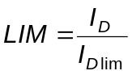 e 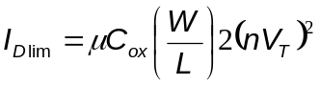

onde I_{D} é a corrente de dreno; µ é a mobilidade dos portadores do canal; Cox é a capacitância por área da porta; W e L são as dimensões do transistor; n = fator de inclinação de inversão fraca (seu valor depende da tecnologia mas varia entre 1,2 e 1,6); e 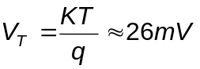.
Para a inversão fraca, a equação que descreve a operação do transistor MOS é
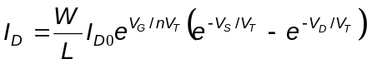
onde V_{G}, V_{S} e V_{D} são, respectivamente, as tensão de gate, source e dreno relativas ao bulk; I_{D0} é uma constante da tecnologia com dimensão de corrente. Em operação normal, V_{D} >> V_{T} e, neste caso, ficamos reduzidos a seguinte relação
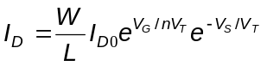.
I_{D} será, portanto, uma função exponencial de aproximadamente V_{GS} (semelhante ao que ocorre em um transistor bipolar).

1*. O valor de g_{m} do transistor MOS varia de acordo com sua região de operação. Na região de forte inversão temos que 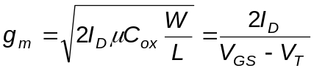e na região de inversão moderada 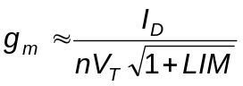. Determine o valor de g_{m} para o transistor operando na região de fraca inversão com V_{D} >> V_{T} e n = 1.

Obs: 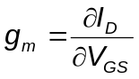
2*. Mostre que para uma corrente igual a I_{Dlim} os valores de g_{m} calculados considerando o transistor em fraca ou forte inversão coincidem.
- Considere os dois espelhos de corrente apresentados na Figura 1. Um deles é um espelho convencional e o outro é um espelho de corrente de Wilson.
  - Em que circunstância, no espelho convencional, a corrente de saída I₀ é exatamente igual à corrente I_{REF}.
  - Determine a impedância de saída do espelho convencional.
  - Caso este valor for pequeno qual é a conseqüência? Como ele pode ser aumentado?
  - Determine a impedância de saída do espelho de Wilson e mostre que é aproximadamente igual a 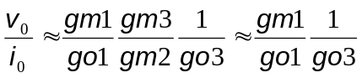para o caso onde M₁ é igual a M₂ (ignore o efeito de corpo).
  - Compare a impedância de saída das duas configurações. Qual é maior?
  - Qual a desvantagem do espelho de Wilson?

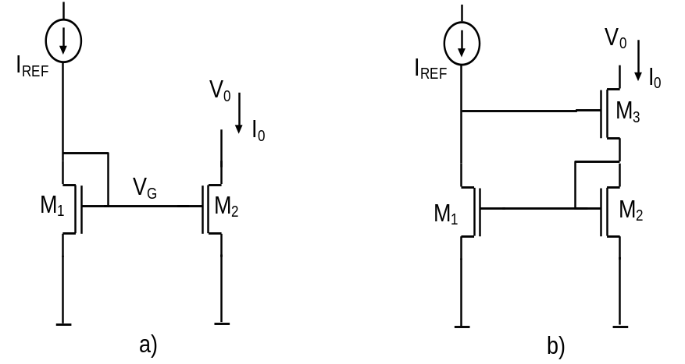
Figura 1. a) Espelho de corrente convencional; b) espelho de corrente de Wilson.

4*. Considere o circuito da figura abaixo (Fig. 2). Este circuito é formado pelo espelho de corrente M₃, M₄ e M₅ e os transistores trabalhando em fraca inversão M₁ e M₂. Ele serve para gerar uma corrente de referência I_{S}. Considere que
- (W/L)_{M4} é M vezes maior do que (W/L)_{M3};
- (W/L)_{M2} é N vezes maior do que (W/L)_{M1} (ambos os transistores operam em fraca inversão).
- (W/L)_{M5} é X vezes maior do que (W/L)_{M3}.
Mostre que a corrente de saída tem, quando os transistores M₃, M₄ e M₅ estão em saturação, a expressão
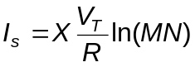

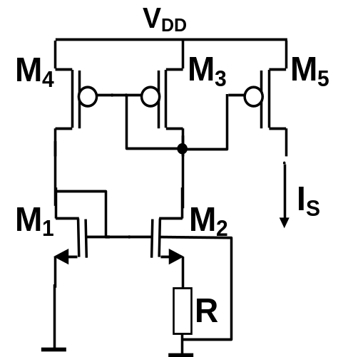
Figura 2. Circuito gerador de corrente de referência.

5*. Considere os valores M = 2, N = 1 e X = 1. Determine através de equações os valores (W/L) dos transistores e de R para que
I_{S} =
O circuito deve funcionar para tensões na saída (dreno de M₅) tão altas quanto (V_{DD} - 0,4 V). Considere que M₃, M₄ e M₅ estão em forte inversão.
6*. Utilize as dimensões L₁ = 1,0 μm e L₃ = 2,0 μm para o comprimento de canal dos transistores M₁ e M₃. Quais são as dimensões de L que devem ser utilizadas nos transistores M₂, M₄ e M₅. Por quê? Determine as dimensões da largura de canal W de todos os transistores (mostre numa tabela as dimensões determinadas).
7*. Escreva o arquivo de entrada para simulação da fonte de corrente tomando cuidado em manter os transistores casados. Faça uma simulação do tipo DC variando V_{DD} entre 0 V e 5 V (considere o dreno de M₅ em 0 V). Medir as correntes que passam pelos transistores M₄ e M₃ para V_{DD} = 3,0 V. (verifique se a relação entre estas correntes esta dentro do esperado e se não estiver corrija). O que acontece com a corrente na saída quando aumentamos V_{DD}? Por quê?
8*. Ajuste o valor de R para que a corrente de saída em V_{DD} = 3,0 V seja a desejada no projeto (valor nominal). Apresente então o gráfico I_{S} x V_{DD}.
9*. Determine a faixa de valores de V_{DD} para a qual a condição I₀(0,98) < I_{S} < I₀(1,02) seja observada, onde I₀ é a corrente para V_{DD} = 3,0 V. Qual é o valor mínimo de V_{DD} achado?
Chamaremos a faixa de tensão encontrada acima de faixa de operação do circuito para variações de 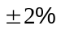.
10*. Caso desejemos ter pequenas variações de corrente mesmo para uma ampla variação da tensão de alimentação, quais modificações podem ser realizadas no projeto?
11*. Reprojetar o circuito com modificações para reduzir a sua sensibilidade a variações de V_{DD}. Tomar cuidado para que as dimensões não aumentem muito e que a faixa de operação não seja muito reduzida. Apresente o esquemático do circuito, com as dimensões escolhidas, e o novo gráfico I_{S} x V_{DD}.
12*. Alguns circuitos analógicos necessitam de um circuito de start-up para começarem a funcionar (por exemplo, fontes de corrente, osciladores, etc.). Verifique por simulação se a fonte de corrente necessita de um start-up (considere algumas tensões iniciais nos nós do circuito e verifique, através de simulação de transitório, se o circuito vai ou não para o ponto de operação correto). Caso haja alguma condição inicial em que o circuito não funcione, apresente figura da simulação. Qual comando deve ser utilizado para impor condições iniciais, .IC ou .NODESET?
13. Ajustar o valor de R para que a corrente em M₅ tenha o valor nominal desejado quando V_{DD} = 3,0 V.
14*. Como deve ser desenhado o resistor (verificar no manual ENG-183_rev3.pdf como é feita a definição de um resistor)? Qual material é adequado para construí-lo?
15*. Fazer a fonte de corrente (esquemático, símbolo com a localização do layout, layout, verificações, LVS, etc.). Observe que:
a. para gerar automaticamente o layout use o viewpoint. Caso seja usado o esquemático os resistores não serão criados;
b. tomar cuidado para garantir o melhor casamento entre os transistores M₃, M₄ e M₅; também cuidar do casamento entre os transistores M₁ e M₂.
Quais são as dimensões do circuito completo (utilizar o comando Report – Windows do ICSTATION)? Apresente o layout do circuito.
16*. Extrair o circuito do layout e determinar:
a. corrente de saída para V_{DD} = 3,0 V (usar modelo típico);
b. com simulação Monte Carlos, ao menos 200 simulações, traçar o gráfico número de resultados X corrente de saída em V_{DD} = 3,0 V. Acho o valor médio;
c. Para V_{DD} = 3,0 V, qual é a máxima tensão que podemos aplicar na saída e a fonte continuar funcionando (considere que quando a corrente variou 2%, deixou de funcionar).
Obs.: O extrator gera a linha do resistor erradamente. O resistor deve ser um subcircuito. Acrescente X no inicio da linha gerada para o resistor. Adicionalmente deve ser acrescentado ao arquivo de simulação o modelo do resistor que se encontra em /local/tools/dkit/ams_3.70/c35/eldo/restm.mod.
17*. Realize a simulação DC do circuito com a temperatura variando de -20⁰ C até 100⁰ C, em passos de 5,0⁰ C (V_{DD} = 3,0 V). Abaixo há um exemplo de como devem ficar os comandos:
.option precise
.DC temp -30 120 10
.probe DC Id(Mp1)
18*. Apresente a curva I_{S} x Temperatura e determine os valores extremos da corrente. Compare a dependência teórica de I_{S} com a temperatura e os resultados?
19*. Vamos determinar a influência de ruídos da tensão de alimentação na corrente de saída. Para isso podemos utilizar simulações do tipo AC. O que faz uma simulação dessas?
20*. Aplique um sinal AC na tensão de alimentação e faça uma simulação AC de 1,0 KHz a 100 MHz analisando 10 pontos por década (ver comando .AC). Abaixo há um exemplo de como devem ficar os comandos:

Vd vd 0 3V AC 1
.AC DEC 10 1K 10MEG
.probe AC Id(Mn4) Vd(5) v(6)
21*. Apresente o gráfico I_{S} (em dB) x freqüência (em escala logarítmica)(mostre os comando do ELDO utilizados). Caso se deseje que o ruído na saída se mantenha inferior 1% da corrente nominal, para um ruído de 0,1 V na fonte de alimentação, qual a máxima freqüência que o ruído pode ter?
22*. Caso a fonte de alimentação apresente ruídos acima de 0,1 V em freqüências acima da permitida, qual providência simples pode ser tomada para reduzi-los?
23*. Tecnologias CMOS são desenvolvidas para fornecer transistores MOS, NMOS e PMOS. Apesar disso, não raramente são também disponibilizados transistores bipolares. Verfique os transistores bipolares LAT2 e Vert10 fornecidos pela AMS, manual ENG-183. Que tipo de transistores são (NPN ou PNP) e por que são chamados de lateral, LAT2, e vertical, VERT10?
24*. Verifique o comportamento do transistor VERT10 com a temperatura. Para isso conecte o emissor dele a uma fonte de corrente (valor de corrente igual ao que você usou no projeto), a base e coletor ao terra e faça. Apresente o gráfico V_{BE} x Temperatura. A declaração do transistor é:
Qname coletor base emissor VERT10
O modelo VERT10 encontra-se no fim do material.
Grandezas PTAT (Proportional To Absolute Temperature), como a corrente da fonte de corrente, e CTAT (Complementary To Absolute Temperature), como o V_{BE} de um bipolar, podem ser utilizadas para gerar um sinal independente da temperatura. Para isto basta somá-las, cada uma multiplicada por um coeficiente de ajuste, de forma que as variações com a temperatura se cancelem, como mostra a Figura 3.
g_{CTAT}
g_{PTAT}
V_{REF}
a.g_{PTAT} + b. g_{CTAT}
VT
Figura 3. Soma de grandezas PTAT e CTAT.

Um circuito que realiza semelhante soma é apresentado na Figura 4.
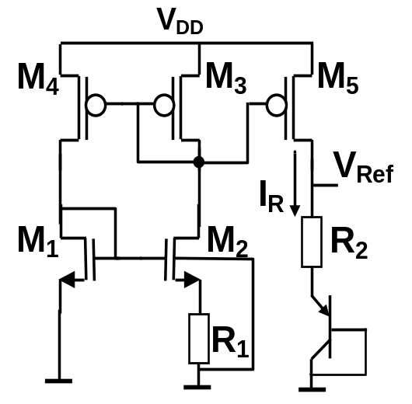
Figura 4. Fonte de tensão de referência.
Nela podemos ver que:
- a tensão de saída é igual a soma entre a tensão em R₂, (I_{R}R₂) que é PTAT, e a tensão V_{BE} do transistor;
- o valor de R₂ serve para ajustar a relação entre essas duas tensões.

25*. Projete uma fonte de tensão de referencia similar a da figura 4 mas utilize a fonte de corrente que você projetou (questão 15). Na fonte de tensão faça com que a corrente do bipolar seja igual à corrente que passa pelo resistor R₁ (Figura 4). O valor de R₂ deve ser ajustado para que Coeficiente de Temperatura* seja inferior a 50 ppm/^{O}C, para a temperaturas variando entre -10ºC e 100ºC. Apresente o esquemático do circuito completo, as dimensões dos transistores e os valores dos resistores. Apresente também o gráfico V_{REF} x Temperatura.
* Coeficiente de Temperatura (partes por milhão por graus Celsius);
V_{MAX} = Máximo valor de V_{REF} para t ε [-10ºC, 100ºC]
V_{MIN} = Mínimo valor de V_{REF} para t ε [-10ºC, 100ºC]
Coeficiente de Temperatura = 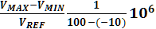
Obs.: Caso a tensão de saída esteja variando muito com a temperatura, reajuste o valor de R₂.
26*. Desenhe o layout da fonte de tensão completa. Utilize o transistor vertical PRIMLAB/VERT10 da biblioteca. Ajuste o comprimento de R₂ no layout para que o coeficiente de temperatura do circuito esxtraído se mantenha abaixo de 50 ppm/^{O}C.
Obs.: o transistor bipolar extraído vem com o parâmetro Area. Apague este parâmetro senão ficará errado.

27*. Adicione ao layout Pads de V_{DD} e GND. Passar o DRC para verificar se tudo está correto. Quais são as dimensões do circuito com os Pads? Apresente o layout do circuito e o gráfico V_{REF} x Temperatura para valores de V_{DD} de 2,0 V, 2,5 V e 3,0V.
Obs.: um bloco de Pad pode ser encontrado na biblioteca IOLIB_4M, célula g-padonly.

Alguns dados adicionais: os transistores MOS, apesar de terem em primeira ordem um funcionamento simples, precisam de modelos que são cada vez mais sofisticados. Um dos modelos mais conhecidos, e não por isso o melhor, é o BSIM (Berkeley Short Channel IGFET Model, http://www-device.eecs.berkeley.edu/~bsim3/). Este modelo teve diversas edições e versões. Abaixo há exemplo dos parâmetros do modelo BSIM3V3 para a tecnologia CMOS 0,35 μm da AMS.

Obs.: U0 é a mobilidade inicial e tem unidade de cm²/(Vs);
TOX é a espessura do óxido em metros;
ε_{ox} = 3,5 x 10⁻¹³ F/cm.

.MODEL MODN NMOS LEVEL=53 MODTYPE=ELDO
*
* ----------------------------------------------------------------------
************************* SIMULATION PARAMETERS ************************
* ----------------------------------------------------------------------
* format : ELDO, AccusimII, Continuum
* model : MOS BSIM3v3
* process : C35
* revision : 2;
* extracted : B10866 ; 2002-12; ese(487)
* doc# : ENG-182 REV_2
* ----------------------------------------------------------------------
* TYPICAL MEAN CONDITION
* ----------------------------------------------------------------------
+THMLEV =0
* *** Flags ***
+MOBMOD =1.000e+00 CAPMOD =2.000e+00 NQSMOD =0.000e+00 NOIMOD =3.000e+00 DERIV =1
* *** Threshold voltage related model parameters ***
+K1 =5.0296e-01 K2 =3.3985e-02 K3 =-1.136e+00 K3B =-4.399e-01 NPEAK =2.611e+17 VTH0 =4.979e-01
+VOFF =-8.925e-02 DVT0 =5.000e+01 DVT1 =1.039e+00 DVT2 =-8.375e-03 KETA =2.032e-02
+PSCBE1 =3.518e+08 PSCBE2 =7.491e-05 DVT0W =1.089e-01 DVT1W =6.671e+04 DVT2W =-1.352e-02
* *** Mobility related model parameters ***
+UA =4.705e-12 UB =2.137e-18 UC =1.000e-20 U0 = 4.758e+02
* *** Subthreshold related parameters ***
+DSUB =5.000e-01 ETA0 =1.415e-02 ETAB =-1.221e-01 NFACTOR=4.136e-01
* *** Saturation related parameters ***
+EM =4.100e+07 PCLM =6.948e-01 PDIBLC1=3.571e-01 PDIBLC2=2.065e-03 DROUT =5.000e-01
+A0 =2.541e+00 A1 =0.000e+00 A2 =1.000e+00 PVAG =0.000e+00 VSAT =1.338e+05 AGS =2.408e-01
+B0 =4.301e-09 B1 =0.000e+00 DELTA =1.442e-02 PDIBLCB=3.222e-01
* *** Geometry modulation related parameters ***
+W0 =2.673e-07 DLC =3.0000e-08 DWC =9.403e-08 DWB =0.000e+00 DWG =0.000e+00
+LL =0.000e+00 LW =0.000e+00 LWL =0.000e+00 LLN =1.000e+00 LWN =1.000e+00 WL =0.000e+00
+WW =-1.297e-14 WWL =-9.411e-21 WLN =1.000e+00 WWN =1.000e+00
* *** Temperature effect parameters ***
+AT =3.300e+04 UTE =-1.800e+00 KT1 =-3.302e-01 KT2 =2.200e-02 KT1L =0.000e+00
+UA1 =0.000e+00 UB1 =0.000e+00 UC1 =0.000e+00 PRT =0.000e+00
* *** Overlap capacitance related and dynamic model parameters ***
+CGDO =1.300e-10 CGSO =1.200e-10 CGBO =1.100e-10 CGDL =1.310e-10 CGSL =1.310e-10 CKAPPA =6.000e-01
+CF =0.000e+00 ELM =5.000e+00 XPART =1.000e+00 CLC =1.000e-15 CLE =6.000e-01
* *** Parasitic resistance and capacitance related model parameters ***
+RDSW =3.449e+02 CDSC =0.000e+00 CDSCB =1.500e-03 CDSCD =1.000e-03
+PRWB =-2.416e-01 PRWG =0.000e+00 CIT =4.441e-04
* *** Process and parameters extraction related model parameters ***
+TOX = 7.575e-09 NGATE =0.000e+00 NLX =1.888e-07 XL =0.000e+00 XW =0.000e+00
* *** Substrate current related model parameters ***
+ALPHA0 =0.000e+00 BETA0 =3.000e+01
* *** Noise effect related model parameters ***
+AF =1.3600e+00 KF =5.1e-27 EF =1.000e+00 NOIA =1.73e+19 NOIB =7.000e+04 NOIC =-5.64e-13
* *** Common extrinsic model parameters ***
+ALEV =2 RLEV =2 RD =0.000e+00 RS =0.000e+00 RSH =7.000e+01 RDC =0.000e+00
+RSC =0.000e+00 LD =-5.005e-08 WD =9.403e-08 LDIF =0.000e+00 HDIF =8.000e-07 WMLT =1.000e+00
+LMLT =1.000e+00 DEL =0.000e+00 XJ =3.000e-07 DIOLEV =4 JS =1.000e-05 JSW =0.000e+00
+IS =0.000e+00 N =1.000e+00 DCAPLEV=2 CBD =0.000e+00 CBS =0.000e+00
+CJ =9.400e-04 CJSW =2.500e-10 FC =0.000e+00 MJ =3.400e-01 MJSW =2.300e-01 TT=0.000e+00
+PB =6.900e-01 PBSW =6.900e-01

.MODEL MODP PMOS LEVEL=53 MODTYPE=ELDO
*
* ----------------------------------------------------------------------
************************* SIMULATION PARAMETERS ************************
* ----------------------------------------------------------------------
* format : ELDO, AccusimII, Continuum
* model : MOS BSIM3v3
* process : C35
* revision : 2;
* extracted : C64685 ; 2002-12; ese(487)
* doc# : ENG-182 REV_2
* ----------------------------------------------------------------------
* TYPICAL MEAN CONDITION
* ----------------------------------------------------------------------
+THMLEV =0
* *** Flags ***
+MOBMOD =1.000e+00 CAPMOD =2.000e+00 NQSMOD =0.000e+00 NOIMOD =3.000e+00 DERIV =1
* *** Threshold voltage related model parameters ***
+K1 =5.9959e-01 K2 =-6.038e-02 K3 =1.103e+01 K3B =-7.580e-01 NPEAK =9.240e+16 VTH0 =-6.915e-01
+VOFF =-1.170e-01 DVT0 =1.650e+00 DVT1 =3.868e-01 DVT2 =1.659e-02 KETA =-1.440e-02
+PSCBE1 =5.000e+09 PSCBE2 =1.000e-04 DVT0W =1.879e-01 DVT1W =7.335e+04 DVT2W =-6.312e-03
* *** Mobility related model parameters ***
+UA =5.394e-10 UB =1.053e-18 UC =1.000e-20 U0 = 1.482e+02
* *** Subthreshold related parameters ***
+DSUB =5.000e-01 ETA0 =2.480e-01 ETAB =-3.917e-03 NFACTOR=1.214e+00
* *** Saturation related parameters ***
+EM =4.100e+07 PCLM =3.184e+00 PDIBLC1=1.000e-04 PDIBLC2=1.000e-20 DROUT =5.000e-01
+A0 =5.850e-01 A1 =0.000e+00 A2 =1.000e+00 PVAG =0.000e+00 VSAT=1.158e+05 AGS =2.468e-01
+B0 =8.832e-08 B1 =0.000e+00 DELTA =1.000e-02 PDIBLCB=1.000e+00
* *** Geometry modulation related parameters ***
+W0 =1.000e-10 DLC =2.4500e-08 DWC =3.449e-08 DWB =0.000e+00 DWG =0.000e+00
+LL =0.000e+00 LW =0.000e+00 LWL =0.000e+00 LLN =1.000e+00 LWN =1.000e+00 WL =0.000e+00
+WW =1.894e-16 WWL =-1.981e-21 WLN =1.000e+00 WWN =1.040e+00
* *** Temperature effect parameters ***
+AT =3.300e+04 UTE =-1.300e+00 KT1 =-5.403e-01 KT2 =2.200e-02 KT1L =0.000e+00
+UA1 =0.000e+00 UB1 =0.000e+00 UC1 =0.000e+00 PRT =0.000e+00
* *** Overlap capacitance related and dynamic model parameters ***
+CGDO =8.600e-11 CGSO =8.600e-11 CGBO =1.100e-10 CGDL =1.080e-10 CGSL=1.080e-10 CKAPPA =6.000e-01
+CF =0.000e+00 ELM =5.000e+00 XPART =1.000e+00 CLC =1.000e-15 CLE =6.000e-01
* *** Parasitic resistance and capacitance related model parameters ***
+RDSW =1.033e+03 CDSC =2.589e-03 CDSCB =2.943e-04 CDSCD =4.370e-04
+PRWB =-9.731e-02 PRWG =1.477e-01 CIT =0.000e+00
* *** Process and parameters extraction related model parameters ***
+TOX = 7.754e-09 NGATE =0.000e+00 NLX =1.770e-07 XL =0.000e+00 XW =0.000e+00
* *** Substrate current related model parameters ***
+ALPHA0 =0.000e+00 BETA0 =3.000e+01
* *** Noise effect related model parameters ***
+AF =1.48e+00 KF =8.5e-27 EF =1.000e+00 NOIA =1.52e+18 NOIB =7.75e+03 NOIC =5.0e-13
* *** Common extrinsic model parameters ***
+ALEV =2 RLEV =2 RD =0.000e+00 RS =0.000e+00 RSH =1.290e+02
+RDC =0.000e+00 RSC =0.000e+00 LD =-7.130e-08 WD =3.449e-08 LDIF = 0.000e+00 HDIF =8.000e-07
+WMLT =1.000e+00 LMLT =1.000e+00 DEL =0.000e+00 XJ =3.000e-07
+DIOLEV =4 JS =9.000e-05 JSW =0.000e+00 IS =0.000e+00 N =1.000e+00
+DCAPLEV=2 CBD =0.000e+00 CBS =0.000e+00 CJ =1.360e-03 CJSW =3.200e-10 FC =0.000e+00
+MJ =5.600e-01 MJSW =4.300e-01 TT =0.000e+00 PB =1.020e+00 PBSW =1.020e+00

Modelo do transistor vertical parasita para simulação no Eldo.

.MODEL VERT10 PNP
* ----------------------------------------------------------------------
************************* SIMULATION PARAMETERS ************************
* ----------------------------------------------------------------------
* format : ELDO, AccusimII, Continuum
* model : BJT
* process : C35[A-B][3-4][A-C][1-3]
* revision : 2.0;
* extracted : C35[A-B][3-4][A-C][1-3] B11264.L2; 2002-11; hhl (5481)
* doc# : Eng-182
* ----------------------------------------------------------------------
* TYPICAL MEAN CONDITION
* ----------------------------------------------------------------------
*
+IS =2.3330e-17 IRB =4.3770e-06
+IKF =1.3760e-03 BF =5.9810e+00 NF =9.9250e-01
+ISE =6.5290e-16 NE =1.7760e+00 VAF =1.9420e+02
+IKR =1.9410e-04 BR =9.8740e-02 NR =9.9470e-01
+ISC =2.8430e-14 NC =1.1490e+00 VAR =1.0320e+01
+RBM =1.0000e+00
+RB =2.1380e+02
+RE =9.7360e+00
+RC =4.5400e+01
+TF =6.4800e-10
+
+EG =1.1150e+00 XTI =5.5300e+00 XTB =2.2500e+00
+CJE =1.4880e-13 VJE =1.0200e+00 MJE =5.4882e-01
+CJC =4.3387e-14 VJC =5.3000e-01 MJC =3.1214e-01
+
* ----------------------------------------------------------------------

